מֶלֶךְ
שָׂדֶה
עִיר
כֶּתֶר
יְלָדִים
שִׂמְחָה
רַבִּים | 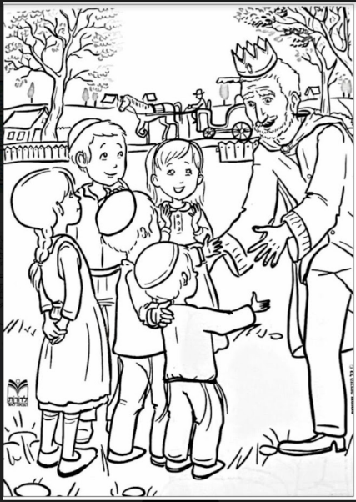  יָחִיד
 | מֶלֶךְ
 | שָׂדֶה
 | כֶּתֶר
יְלָדִים

----------------------------------------------------------------------------
כְּתָרִים | יֶלֶד
מְלָכִים | שְׂדוֹת

